**Для Вас, родители!**

**Нейроигры дома – легко!**

**Сегодня для Вас информация о том, как легко и увлекательно работать дома над развитием ребёнка.**

Нейроигры – эффективный инструмент в работе воспитателя, логопеда, психолога и дефектолога. Но не только специалисты в учреждениях могут их применять, а также родители.

**ДЛЯ ЧЕГО?**

Если Вы замечаете у ребёнка:

* речевые нарушения,
* гиперактивность и невнимательность,
* моторную неловкость,
* трудности в запоминании и воспроизведении информации;
* эмоциональную неустойчивость,
* если специалисты диагностировали задержку психического или речевого развития.

Почему же наблюдается такая ситуация? Причин может быть много. Это и экологические, и биологические, и социальные факторы, влияющие на состояние и развитие  детей. Но еще одна немаловажная причина - это малоподвижный образ жизни детей.

         Современное поколение сидит возле гаджетов, в телефонах, у компьютера. Таким образом, недостаточность физической активности ведет детей к плохому снабжению головного мозга кислородом, несформированной координации движений, не развитой ориентировки в пространстве, не развитого чувства ритма, а также дисгармоничному развитию межполушарных связей.

Мозг сложен по структуре. Его составляют два полушария, каждое из них отвечает за определенные виды деятельности. Правое регулирует координацию движений, восприятие пространства, гуманитарное развитие и креативные способности. Левое носит аналитический характер, ответственно за развитие математических способностей, логики, речи. Деятельность полушарий координируется так называемым мозолистым телом (системой нервных волокон), которое передает данные из одного в другое. При возникновении какой-либо проблемы с этим элементом полушария работают без взаимосвязи, одно из них – ведущее – берет на себя основную нагрузку, блокируя второе. Это приводит к нарушению пространственной ориентации, а также к тому, что одно полушарие активно используется, второе же перестает развиваться.

Чтобы дать ребенку возможность использовать данный ему потенциал обоих полушарий, улучшить их взаимодействие, на помощь приходит нейрогимнастика.

Суть гимнастики заключается в идее теснейшей взаимосвязи мышления и движения.

**В ЧЁМ ПОЛЬЗА?**

·        развитие межполушарного взаимодействия;

·        совершенствование развития мелкой моторики;

·        создание новых нейронных связей;

·  улучшение концентрации внимания, памяти, мышления, пространственных представлений;

·        улучшение зрительно-моторной координации;

·        снижение утомляемости и повышение способности к произвольному контролю;

·        управление своими эмоциями.

**КОГДА НАЧИНАТЬ?**

Приступать к выполнению гимнастики для мозга необходимо в среднем дошкольном возрасте, то есть в 4-5 лет. В 5-6 лет ребенку можно предложить более сложные упражнения, которые учитывают специфику его возрастного развития. Это станет важнейшей частью подготовки детей к школе, ведь для успешной учебной деятельности необходимо нормальное развитие мозолистого тела, чего и позволяет добиться нейродинамическая гимнастика.

Нейрогимнастика

Гимнастика для мозга для детей — это простые упражнения, которые направлены на повышение навыка целостного развития мозга. Комплекс упражнений эффективно оптимизирует интеллектуальный процесс, а также повышает умственную работоспособность ребенка. Детская тренировка мозга способствует улучшению мыслительной деятельности,

Методы и приемы:

Растяжки – нормализуют гипертонус и гипотонус мышц опорно-двигательного аппарата.

Дыхательные упражнения – улучшают ритмику организма, развивают самоконтроль и произвольность.

Глазодвигательные упражнения – позволяют расширить поле зрения, улучшить восприятие, развивают межполушарное взаимодействие и повышают энергетизацию организма.

Телесные движения – развивают межполушарное взаимодействие, снимаются непроизвольные, непреднамеренные движения и мышечные зажимы.

Упражнение для развития мелкой моторики – стимулируют речевые зоны головного мозга.

Массаж – воздействует на биологически активные точки.

Упражнения на релаксацию – способствуют расслаблению, снятию напряжения.

Всё это мы с вами выполняем в течении дня.

**КАКИЕ ИГРЫ ИСПОЛЬЗОВАТЬ?**

**Упражнение «Колечко» со стихотворным сопровождением**

Мальчику Мишке купили штанишки

 (соединить все пальцы правой

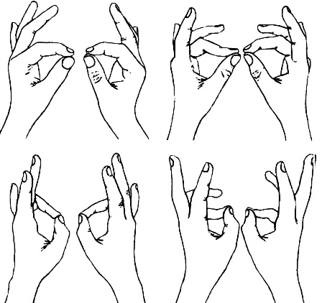 руки по очереди с   большим)

Эти штанишки нравятся Мишке.

(соединить все пальцы левой

руки по очереди с  большим)

Мишка штанишками очень гордится,

(соединить все пальцы правой

руки по очереди с большим)

Смотрит на них, и запачкать боится.

  (соединить все пальцы левой

руки по очереди с большим)

**Дыхательное упражнение «Свеча»**

Исходное положение – сидя. Представьте, что перед вами стоит большая свеча. Сделайте глубокий вдох на пальчики, изображающие горящую свечу, и постарайтесь одним выдохом задуть свечу. А теперь представьте перед собой 5 маленьких свечек. Сделайте глубокий вдох и задуйте эти свечи маленькими порциями выдоха. Дыхательная гимнастика повышает тонус деятельности мозга мыльные пузыри, сдувать вату со стола, сделать из бумаги бабочку/пчёлку/листик, подвесить фигуру на ниточку и просить ребёнка на неё подуть.

**Глазодвигательное упражнение**

Чтобы зоркость не терять,

Нужно глазками вращать.

Вращать глазами по кругу по 2-3 секунды (6 раз).

Одним из вариантов межполушарного взаимодействия является работа двумя руками одновременно, в процессе чего активизируются оба полушария, и формируется сразу несколько навыков: согласованность движений рук и согласованность движений глаз. А если мы параллельно отрабатываем и правильное произношение звука – то еще и согласованность языка.

**Равнополушарные прописи.**

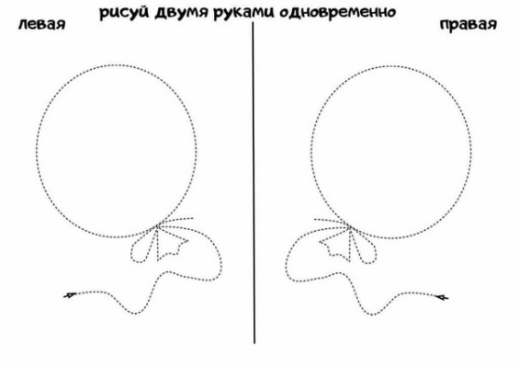Ребенку дать рисунок, где надо работать двумя руками, следить чтоб он работал именно двумя руками.

Разные лабиринты, повтори по рисунку, обводилки, штриховки эти все игры для ума, которые можно сделать самим.

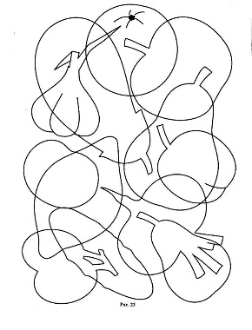**Зашумленные рисунки**

1. Найди и выдели среди овощей – фрукт (или среди фруктов –овощ).

2. Найди и выдели среди домашних животных – дикого животного (или среди диких животных – домашнего).

**Игры с мячом** (подкинуть мяч хлопок словить мяч)

Активизировать работу всех отделов коры нашего головного мозга и достичь эффективного взаимодействия между полушариями как раз и помогают все эти упражнения. Их комплексы по праву называют «умной гимнастикой» или гимнастикой мозга.

Таким образом, уделяя в день 15-20 минут на лёгкие упражнения, можно достигнуть отличных результатов в развитии ребёнка!